集思廣益：邁向二十一世紀的普通話科課程 在小學推行普通話教學的我見
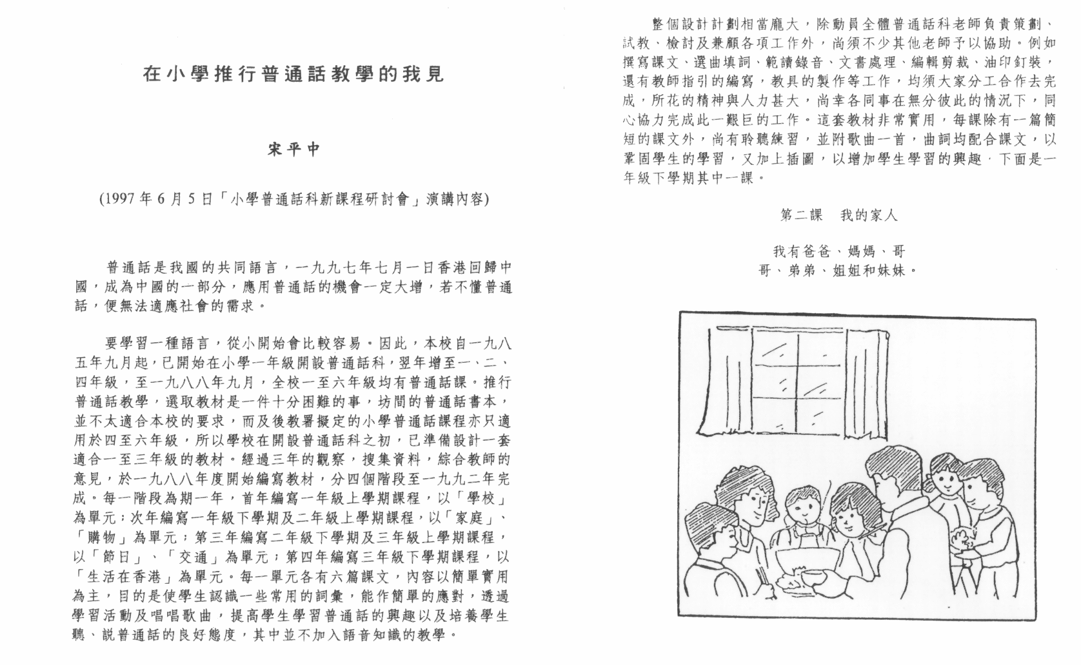

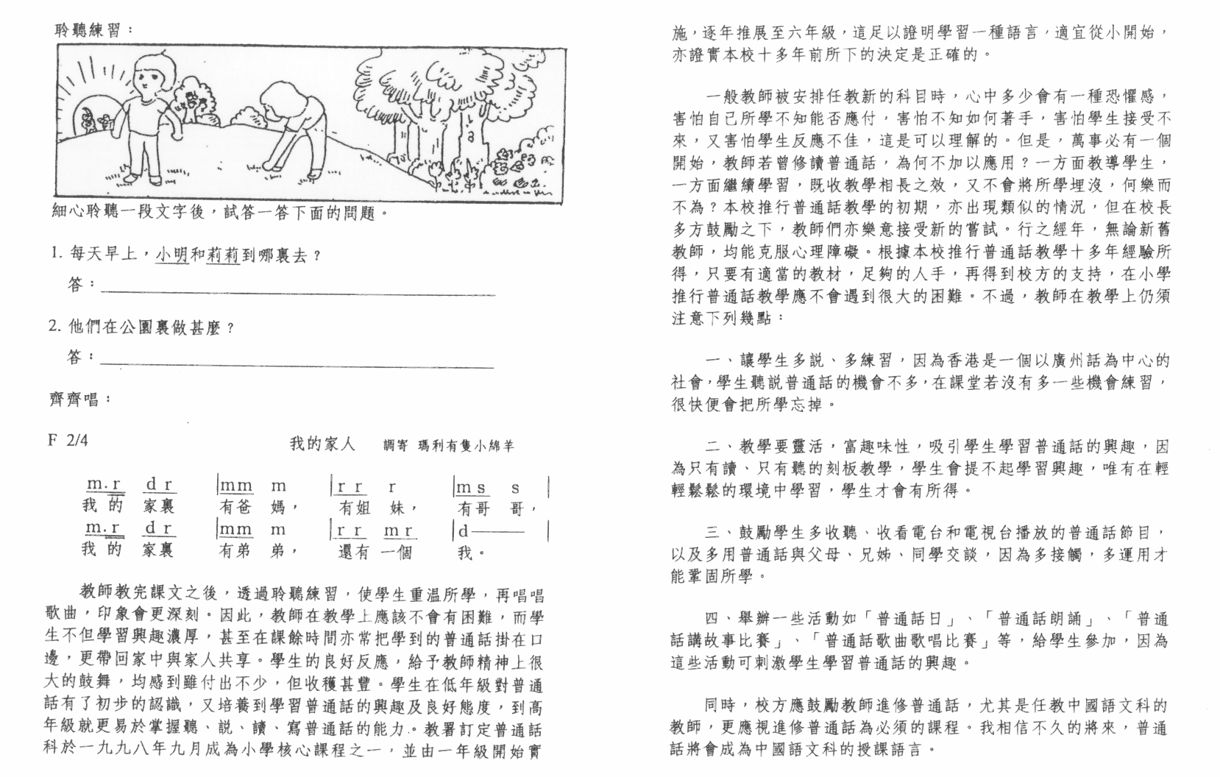
集思廣益：邁向二十一世紀的普通話科課程 在小學推行普通話教學的我見

集思廣益：邁向二十一世紀的普通話科課程 在小學推行普通話教學的我見

